Предмет: Познание мира  Урок: 22 |  | Школа-лицей им.М.Жумабаева
Дата: 4.03.21 |  | ФИО учителя: Букирова Д.М
Класс: 1 В |  | Количество  присутствующих: 15 |  | Количество  отсутствующих: 15
Раздел (сквозная тема): |  | Традиции и фольклор
Тема урока: |  | Символы Казахстана
Цели обучения в соответствии с учебной программой: |  | 1.3.5.1 отличать государственные символы Республики Казахстан от символов других стран  1.3.5.2 рассказывать об основных признаках независимого государства
Цели урока: |  | Научить учащихся отличать государственные символы Республики Казахстан от символов других стран, рассказывать об основных признаках независимого государства
Ход урока:
Этап урока/ Время | Действия педагога |  | Действия ученика |  | Оценивание | Ресурсы
1.Начало урока.  0-5 мин | 1.Создание положительного эмоционального настроя.  Мы гуляем по весне,  Побываем мы везде.  С удовольствием гуляем,  Много нового узнаем!  - Бодрячок  - Здравствуйте, ребята!  Всем, всем добрый день!  Прочь с дороги наша лень!  Не мешай трудиться,  Не мешай учиться! |  | Приветствуют учителя.  Ученики организуют свое рабочее место, проверяют наличие индивидуальных учебных принадлежностей |  | ФО  Оценивание эмоционального  состояния      
2. Середина урока.  5 – 35 мин | 1.Актуализация жизненного опыта. Целеполагание.  (К) Работа в коллективе.  Рассмотри рисунки  Где эти рисунки изображены вместе?  Как ты думаешь, что означает каждый из них?  Работа над лексической и грамматической темой урока.  (К) Работа с учебником.  У каждой страны есть государственные символы. К ним относятся герб, флаг и гимн. Символы Казахстана могут рассказать об истории нашего государства. Они объединяют всех людей страны.  (П) Работа в парах.  Подумай  Как ты понимаешь пословицу  «Без флага нет единства, без смелости нет джигита»?  (К) Работа с учебником.  В древности флаг был символом воинской доблести. Ему оказывался особый почёт. В наше время он символизирует независимость страны. Флаг Казахстана – голубого цвета, что означает благополучие и мир в нашей стране.  (Г) Работа в группах.  Сделай флаг своей группы.  Каким он будет?  (К) Физминутка  А часы идут, идут  Тик-так, тик-так,  В доме кто умеет так?  Это маятник в часах,  Отбивает каждый такт (Наклоны влево-вправо.)  А в часах сидит кукушка,  У неё своя избушка. (Дети садятся в глубокий присед.)  Прокукует птичка время,  Снова спрячется за дверью, (Приседания.)  Стрелки движутся по кругу.  Не касаются друг друга. (Вращение туловищем вправо.)  Повернёмся мы с тобой  Против стрелки часовой. (Вращение туловищем влево.)  А часы идут, идут, (Ходьба на месте.)  Иногда вдруг отстают. (Замедление темпа ходьбы.)  А бывает, что спешат,  Словно убежать хотят! (Бег на месте.)  Если их не заведут,  То они совсем встают. (Дети останавливаются.)  (И) Самостоятельная работа.  Работа в прописи.  • Какие из этих элементов есть на флаге нашей страны?  • Отметь их галочкой.  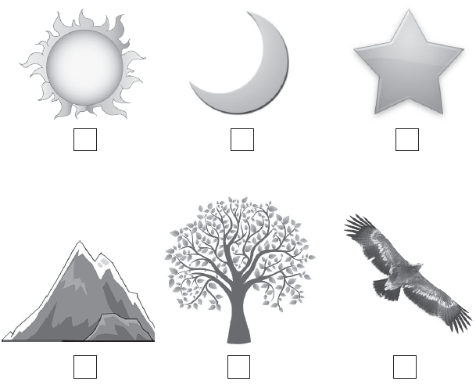  • На флагах каких стран можно встретить эти элементы?  Выполни задания  • Вставь нужные слова.  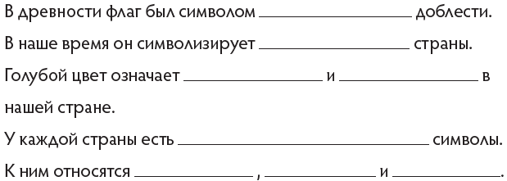  Слова для справок: воинской, независимость, благополучие,  мир, государственные, герб, флаг, гимн.  • Придумай и нарисуй флаг своего класса.   |  | Учащиеся слушают учителя, отвечают на вопросы  Формулируют тему урока, определяют цель урока  Работают в парах, выполняют задания под руководством учителя.  Работают в группах, выполняют задания под руководством учителя.  Повторяют движения за учителем  Работают, самостоятельно выполняют проверку |  | 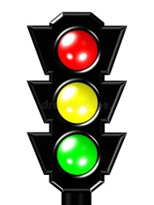 | Учебник  Тетрадь  Учебник  Доп. литература  Пропись  Карточки  Пропись
3. Конец урока.  35-40 мин | 7.Итог урока.  -Какую цель мы поставили на сегодняшнем уроке?  - Достигли ли мы этой цели?  - Какие затруднения были у вас на уроке?  - Что нужно сделать чтобы эти затруднения не  повторялись?  Рефлексия.  Предлагает оценить свою работу при помощи линейки  успеха.  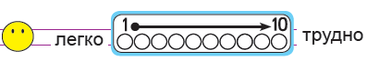 |  | Отвечают на вопросы учителя, оценивают сою деятельность на уроке |  |  | Картинки к рефлексии.

